Gefahren bei Reinigungsmittel
Reinigungsmittel im Alltag - Enge Zusammenarbeit der Höheren Lehranstalt für Umwelt und Wirtschaft des Zisterzienserstiftes Zwettl mit der Niederösterreichischen Energie- und Umweltagentur (ENU).
Yspertal, Stift Zwettl - Die Schülerinnen und Schüler der 1. Klassen wurden am 19. November 2014 von Doris Pfeiffer, Energie- und Umweltagentur Niederösterreich, über ökologische Reinigungsmittel informiert. Wasch- und Putzmittel gibt es in jedem Haushalt, doch welche Auswirkungen haben sie auf Umwelt und Gesundheit? Was sind chemische Gefahrensymbole und welche Inhaltsstoffe befinden sich in unseren Putzmitteln? Was bedeutet „biologisch abbaubar“ und wie kann man umweltschonend reinigen? Dies waren nur einige Fragen, welche im Rahmen des Workshops beantwortet wurden.

Viele Reinigungsmittel lösen Allergien aus

„Die Grundlage für die Einordnung der Gefährlichkeit verschiedener Giftstoffe erfahren die jungen Umweltwirte an der HLUW Yspertal bereits in der ersten Klasse. Reinigungsmittel, sogenannte Allzweckreiniger, weisen im Durchschnitt 15 bis 30% Tenside auf. Viele Inhaltsstoffe lösen Allergien aus oder wirken reizend auf Haut-und Schleimhäute“, erklärt DI Maximilian Hocheneder, Chemieprofessor in der HLUW Yspertal. Unter Tensiden versteht man in der Regel waschaktive Substanzen, die in Waschmitteln, Spülmitteln, und Shampoos enthalten sind. Ihre Aufgabe ist die "Löslichkeit" von Fett- und Schmutzpartikeln, die in der Wäsche oder am Körper haften, in Wasser zu erhöhen. Sie bilden auch die wichtigste Komponente in Kosmetika um fetthaltige Hautcreme herzustellen.

Praxisunterricht - Workshop

Die Schüler und Schülerinnen der beiden Ausbildungszweige „Umwelt-und Wirtschaft“ und „Wasser-und Kommunalwirtschaft“ untersuchten in Workshops zum Beispiel die Wasserhärte, den PH-Wert und Tenside in Böden. Weiters wurde die Bedeutung der neuen Gefahrenpiktogramme praxisnah aufbereitet. Gefahrenzeichen informieren in leicht verständlicher Form über die möglichen Gefahren, die bei der Anwendung und Lagerung eines Produktes auftreten können. Bis 2017 können Verpackungen mit den alten (orange) Gefahrensymbolen noch im Handel sein. Die neuen (rot/weiß) Gefahrenpiktogramme dürfen seit Jänner 2009 genutzt werden.

Samstag, 17. Jänner 2015 - Tag der offenen Tür

Am Samstag, 17. Jänner 2015 von 9.00 bis 16.00 Uhr findet der zweite „Tag der offenen Tür“ statt. Was vor 25 Jahren klein begonnen hat, hat sich zu einer führenden Ausbildungsinstitution in Europa entwickelt. Über 1200 Absolventinnen und Absolventen haben die Schule aus dem Waldviertel bereits erfolgreich verlassen und stellen ihre Frau bzw. ihren Mann in der Wirtschaft. Informationen über die Ausbildungsmöglichkeiten an der HLUW Yspertal erhalten Sie auch unter http://www.hluwyspertal.ac.at oder per Telefon unter 07415/7249.
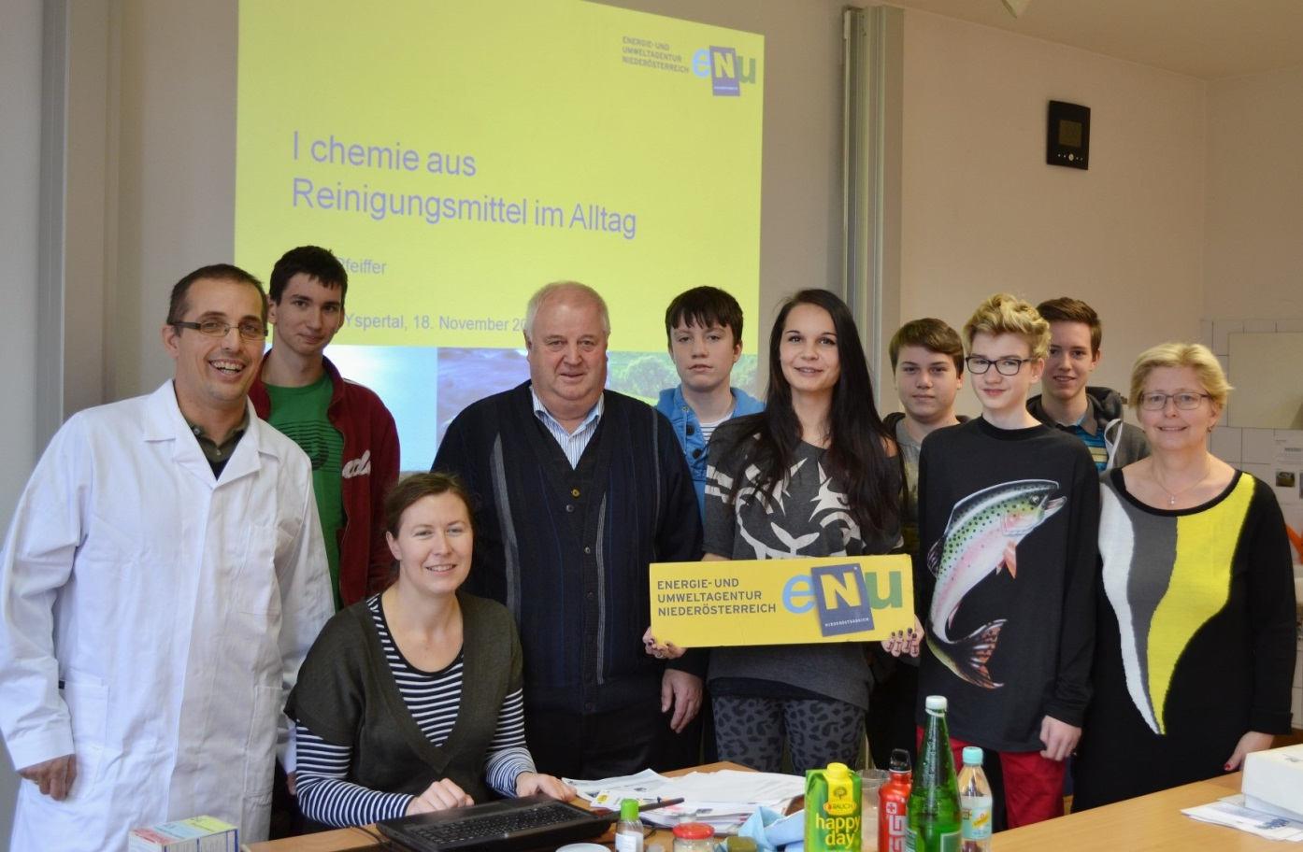
Reinigungsmittel im Alltag – Die Schülerinnen und Schüler der drei ersten Klassen an der HJLUW Yspertal wurden von Doris Pfeiffer (Energie- und Umweltagentur NÖ) in Workshops informiert. (vlnr) DI Maximilian Hochender, Mathias, Doris Pfeiffer, HR Dir. Mag. Johann Zechner, Fabian, Carolina, Marc, Richhard, David und Mag. Edith Wernad.
Foto: HLUW Yspertal

